Unidades de Avaliação
Sistema | SIGRH
Módulo | Avaliação de Desempenho
Usuários | Gestores
Perfil | Gestor Avaliação Desempenho
Última Atualização | ver('', false);
Esta funcionalidade permite ao usuário fazer o cadastro de unidades de avaliação para a unidade raiz informada ao sistema, bem como removê-las.
Para realizar esta operação, acesse o SIGRH → Módulos → Avaliação de Desempenho → Avaliação de Desempenho → Cadastros → Plano de Trabalho → Unidades de Avaliação.
A seguinte tela será exibida:
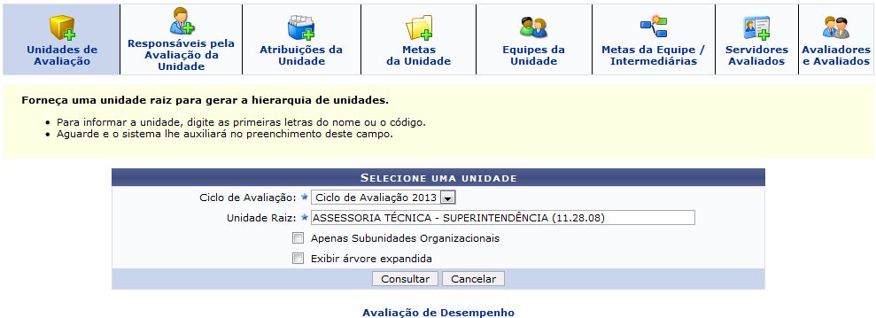 Figura 1: Selecione uma Unidade
Na parte superior da tela, serão exibidos os ícones para acessar as opções disponíveis para cadastro no plano de trabalho. O ícone referente à operação que será descrita neste manual está sinalizado em azul claro. As outras operações exibidas podem ser consultadas na lista de Manuais Relacionados.
Caso queira desistir da operação, clique em Cancelar. Esta opção será válida sempre que for apresentada.
Para retornar ao menu inicial do módulo, clique em . Esta opção será válida sempre que for apresentada.
O usuário deverá informar os seguintes dados para prosseguir com a operação:
- Ciclo de Avaliação: Selecione o ciclo de avaliação entre as opções disponíveis na lista;
- Unidade Raiz: Informe o nome ou código da unidade raiz. Após ter digitado as primeiras letras, o sistema irá exibir uma lista contendo as opções relacionadas para resposta. Clique sobre a unidade desejada para selecioná-la;
- Apenas Subunidades Organizacionais: Marque esta opção, caso queira considerar apenas subunidades organizacionais na consulta;
- Exibir árvore expandida: Marque esta opção, para exibir em formato de árvore expandida, os resultados que serão obtidos na consulta.
Iremos exemplificar esta operação selecionando o Ciclo de Avaliação Ciclo de Avaliação 2013 e informando a Unidade Raiz ASSESSORIA TÉCNICA - SUPERINTENDÊNCIA (11.28.08). Após ter informado os dados solicitados, clique em Consultar e a tela será recarregada da seguinte forma, com os resultados obtidos:
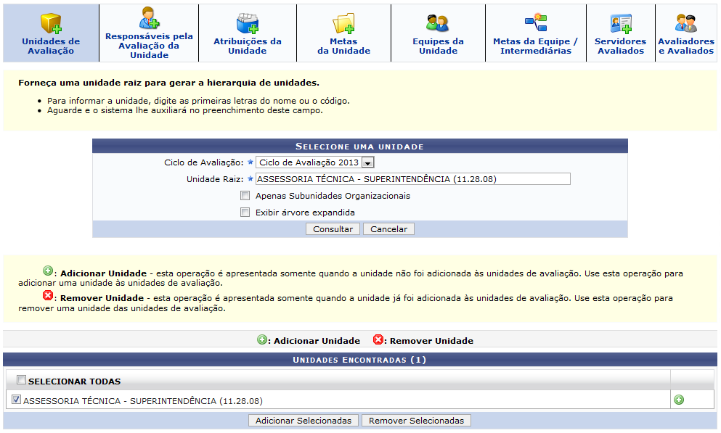 Figura 2: Unidades Encontradas
Na lista de Unidades Encontradas, selecione a unidade que deseja adicionar ou, se preferir, marque a opção SELECIONAR TODAS. Feito isso, clique no botão Adicionar Selecionadas, para adicionar todas as unidades que foram selecionadas ou clique no ícone para adicionar uma unidade específica e a seguinte mensagem de sucesso da operação será apresentada:
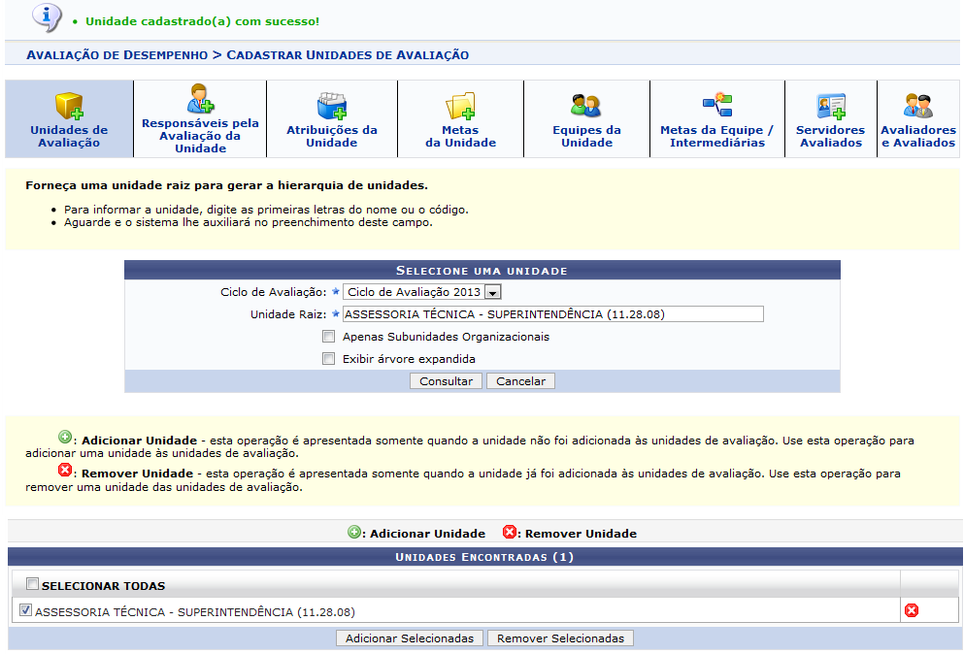 Figura 3: Unidade cadastrado(a) com sucesso!
Caso deseje, o usuário poderá remover a unidade cadastrada. Para isso, selecione a unidade desejada e clique no botão Remover Selecionadas, para remover as unidades que foram selecionadas ou no ícone para remover uma unidade específica e o sistema irá apresentar a seguinte janela:
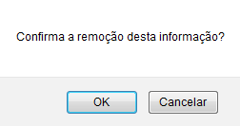 Figura 4: Confirma a remoção desta informação?
Clique em OK para confirmar a ação e a seguinte mensagem de sucesso será exibida:
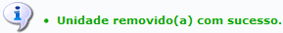 Figura 5: Unidade removido(a) com sucesso.
Bom Trabalho!

Manuais Relacionados
- Responsáveis pela Avaliação da Unidade
- Atribuições da Unidade
- Metas da Unidade
- Equipes da Unidade
- Metas da Equipe/Intermediárias
- Servidores Avaliados
- Avaliadores e Avaliados
<< Voltar - Manuais do SIGRH

